**CADEIAS GLOBAIS DE VALOR, CRISE SANITÁRIA E A CONCEPÇÃO DE UMA NOVA REDE: CONSIDERAÇÕES SOBRE A CADEIA DE PRODUÇÃO E DISTRIBUIÇÃO DA VACINA DA PFIZER/BIONTECH**

Ana Paula Klaumann; UFRGS; anaklaumann96@gmail.com

Área Temática: 9. Economia e política internacional

**RESUMO**

Ao final de 2019, o mundo foi surpreendido pela pandemia do vírus Sars-Cov-2, causador da doença COVID-19. Verificam-se milhões de casos da doença, bem como de vidas perdidas em função dela. Dito isso, é possível notar que foi iniciada uma corrida para compreender suas características, desenvolver medicamentos e vacinas para combatê-la. A dinâmica do comércio internacional foi profundamente afetada, uma vez que a prevenção exigia restrições de movimentação – resultando em uma redução na atividade produtiva –, na medida em que a demanda por determinados produtos aumentou vertiginosamente. Considerando isso, esse artigo se propõe a observar a cadeia de produção e distribuição de uma vacina contra COVID-19, desenvolvida pelos laboratórios Pfizer e BioNTech – imunizante mais utilizado no mundo. Para tal, observou-se primeiramente o marco analítico ligado ao tema das cadeias de valor, intentando identificar as características mais importantes a elas ligadas. No que se segue, são apresentados dados que buscam indicar como elas foram afetadas pela pandemia. Em relação ao imunizante, foi observada a forma que se distribuiu geograficamente sua formulação e seus testes, para então apontar os países que possuem empresas fornecedoras dos insumos necessários para a produção, onde ela se localiza e em quais países a vacina é distribuída. É possível notar que essa cadeia é comandada pelos produtores, e que tanto a produção dos insumos como a do imunizante estão geograficamente concentradas no chamado “Clube de Produtores de Vacinas de COVID-19”. Por fim, também é indicado que, em termos de cadeias, o tema de regionalização pós-pandemia deve ser observado.

**Palavras-chave**: Cadeias globais de valor; COVID-19; Vacinas.

# INTRODUÇÃO

Desde o final de 2019, foi apresentado ao mundo um novo desafio: a pandemia causada pelo Sars-Cov-2, vírus do qual se origina a doença denominada COVID-19 (doravante, pandemia de COVID-19). Esforços foram, e continuam sendo, desempenhados para enfrentar o vírus e a doença, além dos problemas sociais e econômicos derivados. O contexto pandêmico ao qual o mundo mergulhou tem sido palco de investigações massivas. As ações são notadas em diversas áreas, como a da saúde – buscando entender as características do vírus, encontrar medicamentos para o tratamento da doença, e vacinação para a sua prevenção – e das ciências sociais aplicadas – visando entender os impactos socioeconômicos deste momento atípico. Até o presente momento[1], o número de casos da doença no mundo ultrapassa os 650 milhões, com mais de 6,5 milhões de vidas perdidas. Além disso, 69,1% da população mundial recebeu pelo menos uma dose da vacina (OUR WORLD IN DATA, 2023).

Kavanagh, Singh e Pillinger (2021) ressaltam que a ideia de “solidariedade global” não foi uma marca do período pandêmico, em especial quando se observa a distribuição de insumos e materiais necessários. Em relação à imunização, a Organização Mundial da Saúde desempenhou esforços para evitar o chamado “nacionalismo das vacinas”, no qual os países de alta renda conseguem garantir estoques para a sua população, limitando o acesso das outras nações. Também é importante ressaltar que a dinâmica produtiva dos países, e as relações constituídas entre eles, foram profundamente alteradas. Conforme documento elaborado pela OECD (2020), fechamentos de fábricas e bloqueios evidenciaram possíveis gargalos derivados da fragmentação da produção.

É valido investigar, então, como se deu essa dinâmica no contexto das cadeias globais de valor, e como emergiu uma cadeia de produção em torno da fabricação de vacinas. Opta-se por observar um imunizante específico, o mais utilizado globalmente (OUR WORLD IN DATA, 2023). O objetivo geral, portanto, é o de investigar como emerge e se constitui a cadeia de produção e comercialização da vacina para COVID-19 desenvolvida pela empresa estadunidense Pfizer em parceria com o laboratório alemão BioNTech. Para tal, é importante que sejam observadas as características que envolvem as cadeias, de modo geral, através de uma revisão bibliográfica do tema. Além disso, é relevante compreendê-las no contexto do problema sanitário, para então aprofundar a discussão na produção de imunizantes.

O artigo apresentará quatro seções, além desta introdução. Na Seção 2, o tema das cadeias globais de produção e valor será observado, ressaltando-se as principais características que as envolve. Na sequência, a Seção 3 apresenta o debate sobre como a pandemia de COVID-19 afetou as cadeias globais de valor. Na Seção 4 apresenta-se a cadeia de produção e comercialização da vacina para COVID-19 da Pfizer/BioNTech, em especial sua localização geográfica, além de uma discussão sobre características da cadeia. Por fim, a Seção 5 trará as considerações finais.

1. **REVISÃO BIBLIOGRÁFICA: OS MARCOS TEÓRICOS SOBRE CADEIAS GLOBAIS COMO GUIA PARA A ANÁLISE**

As abordagens teóricas que tratam das “cadeias de produção, distribuição e valor” partem da observação das etapas da produção, e dos insumos nelas utilizados, que se somam para a constituição de determinado bem. A construção do corpo teórico que envolve esse tema está bem apresentada em Bair (2005). A autora revela que os primeiros trabalhos que observam as cadeias de mercadorias partem dos estudos situados no marco da literatura sobre sistemas-mundo. Centra-se na ideia de redes de trabalho e processos de produção, visando um produto final.

A ideia de “cadeias de mercadorias” pode ser considerada como uma pedra fundamental para o desenvolvimento de abordagens que visam compreender de maneira aprofundada a divisão internacional da produção – bem como a distribuição dos seus ganhos. No que tange às atividades econômicas, essa abordagem se dá no nível macro. Vale ressaltar que há forte ênfase para as relações entre centro-periferia-semiperiferia – observando-se como se constitui essa “hierarquia” entre as nações, com base nas suas participações no processo de geração de valor.

Ainda no que se refere à literatura sobre cadeias, nota-se a emergência de trabalhos que observam as atividades por um nível micro/meso, inaugurando o conceito “cadeias globais de mercadorias”. Concebe-se a ideia de cadeias como “conjuntos de redes entre empresas que conectam fabricantes, fornecedores e subcontratados em indústrias globais uns aos outros e, em última análise, aos mercados internacionais” (BAIR, 2005, p. 156, tradução nossa). Observa-se de que forma essas interações são capazes de gerar *upgrading* industrial e, consequentemente, contribuir para o desenvolvimento das nações, a partir da sua participação e inserção nas cadeias.

Estruturadas em torno de determinado produto, as cadeias globais de mercadoria abarcam diversas organizações, distribuídas mundialmente. É salientado por Gereffi, Korzeniewicz e Korzeniewicz (1994) que a distribuição da riqueza dentro das cadeias será resultado das posições que as firmas de determinado país assumem na produção. Países que detêm etapas de montagem, por exemplo, apropriam-se de uma parcela inferior do ganho, se comparado a países que desenvolvem a tecnologia presente no produto.

Deve-se considerar, ainda, que essas cadeias se dividem entre as comandadas pelos compradores – onde varejistas e firmas voltadas ao comércio modelam as redes de produção – e as comandadas pelos produtores – nas quais as grandes corporações são fundamentais para a liderança e coordenação da produção (GEREFFI; KORZENIEWICZ; KORZENIEWICZ, 1994).

Por sua vez, e ainda olhando através de um nível micro/meso, a concepção de “cadeias globais de valor” aprofunda a investigação sobre as relações entre as firmas e seus fornecedores. Observando através de modelos de governança, percebe-se que as formas de organização da produção diferem entre os setores. Esse é um fator relevante para organização da produção em escala global, e para a observação dos custos de transação que a envolve (BAIR, 2005). Deve-se observar, entretanto, que não necessariamente existirá *uma* cadeia por setor, mas distintas cadeias – que são resultado, de forma geral, das estratégias adotadas pelas firmas que lideram a produção (VEIGA; RIOS, 2017).

Gereffi et al. (2001) indicam existir, no contexto das cadeias globais de valor, três configurações de relações entre as firmas e suas subordinadas: redes inter-firmas, relações quase hierárquicas entre firmas líderes e subordinadas, e integração vertical entre as empresas. A posição das firmas dentro das cadeias, entretanto, não é estática. Elas podem galgar *upgrading* de produto (produção de bens mais sofisticados), de processo (aprimorando a produção, por exemplo com o uso de tecnologia superior), dentro da cadeia (participando de novas etapas da produção), e inter-cadeias (indo para outro setor).

Esses vários tipos de *upgrading* oferecem uma estrutura que não é apenas relevante para a análise das empresas, mas também para a compreensão de como os países elaboram estratégias de desenvolvimento para tentar se mover para nichos sustentáveis e de valor relativamente alto na economia global. (GEREFFI et al., 2001, p. 5, tradução nossa).

Ainda no contexto da governança, são apresentadas em Gereffi e Fernandez-Stark (2018) cinco tipos, que podem ser observados na Figura 1. A governança de *mercado* tem como mecanismo central o preço, não havendo grande complexidade nas transações e nas relações entre as firmas; a governança *modular* possui uma complexidade de informações ao longo da cadeia, sendo o padrão de produção estabelecido por elas a chave para o seu funcionamento; a governança *relacional* é marcada por forte dependência entre compradores e vendedores, devido à complexidade das informações; a governança *cativa* é marcada por expressiva assimetria de poder, e envolve grande controle dos fornecedores por meio da firma-líder; por fim, na governança *hierárquica* é notada a dificuldade em se obter fornecedores, gerando um processo de integração vertical.

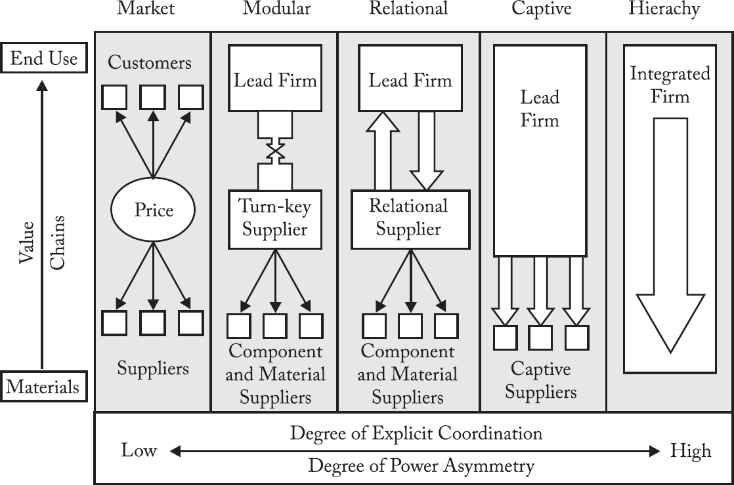Figura 1:Cinco tipos de governança das Cadeias Globais de Valor

Fonte: Gereffi e Fernandez-Stark (2018).

Veiga e Rios (2017) apontam que os benefícios obtidos pelas firmas devido a sua participação no contexto das cadeias é um reflexo da posição que elas assumem na produção. Na medida em que são responsáveis por atividades mais centrais, maior é o poder decisório e de coordenação dessas empresas. Os autores ainda observam que não há uma distribuição uniforme dessas cadeias pelo mundo, indicando que as cadeias podem ser consideradas fortemente *regionais*. Esse fenômeno se interliga com os custos de deslocamento e às políticas comerciais, com firmas de determinados países – como Estados Unidos e Japão – assumindo a posição de liderança.

Essas posições hierarquicamente superiores são resultado de competências específicas de determinadas firmas, ou a detenção de ativos estratégicos, características de difícil imitação (CARNEIRO, 2017). Considerando isso, Pinto, Fiani e Corrêa (2017) sublinham que, atualmente, é central observar como os países podem ampliar o valor que adicionam à produção. Considerando a posição hierárquica dos países no contexto das cadeias e suas condições estruturais, sugere-se que a ampliação do valor adicionado ocorre via endogenização do progresso tecnológico, de forma a elevar a produtividade e dinamizar a economia.

A competitividade das firmas de determinado país pode ser estimulada via política industrial, de forma a modificar a sua inserção nas cadeias. De forma a galgar posições mais favoráveis na hierarquia, “a política industrial deve ser sistêmica e caracterizar-se por um padrão de intervenção mais indireto, privilegiando a criação de um ambiente econômico favorável às estratégias empresariais de inovação e ao desenvolvimento industrial” (PINTO; FIANI; CORRÊA, 2017, p. 62). É crucial que as políticas industriais sejam entendidas em um contexto maior, que envolve políticas comerciais, tecnológicas e de investimento direto, para o fortalecimento deste ambiente. Nota-se que a concorrência, a produção e o comércio devem ser estimulados.

A análise das cadeias globais de valor se dá, segundo Gereffi e Fernandez-Stark (2018), a partir de três componentes globais: a sua estrutura insumo-produto, o escopo geográfico e a estrutura de governança. Além disso, são sublinhados três componentes regionais: o movimento de *upgrading*, o contexto institucional local e os atores envolvidos com a indústria.

No presente trabalho, buscar-se-á considerar esses fatores na análise da cadeia de produção e distribuição da vacina contra COVID-19 da Pfizer/BioNTech. Antes de partir para ela, entretanto, entende-se como relevante observar de que forma as cadeias globais de valor já constituídas anteriormente à questão sanitária foram afetadas.

1. **EFEITOS COLATERAIS DA PANDEMIA: IMPACTOS SOBRE OS FLUXOS GLOBAIS DE PRODUÇÃO E COMERCIALIZAÇÃO**

As cadeias globais de valor foram duramente impactadas com a emergência da pandemia de COVID-19 (GEREFFI; LIM; LEE, 2021). Conforme salienta Gereffi (2020), esse pode ser considerado um dos maiores eventos disruptivos dos tempos modernos. A crise sanitária abalou de maneira substantiva as economias, que precisaram adotar medidas restritivas, as quais ocasionaram a redução das atividades. Nesse ínterim, os fluxos de comércio foram afetados, não somente pela redução das atividades, mas também pela necessidade de se garantir a segurança nacional, adotando-se medidas de protecionismo em relação aos insumos e produtos essenciais ao combate da pandemia. Javorcik (2020) reforça que a questão sanitária evidenciou fraquezas existentes no sistema de trocas anterior, por exemplo, a forte dependência que alguns países possuem em relação aos seus insumos.

Nesse sentido, é indicado que pelo lado da oferta, as firmas foram afetadas na medida que precisaram retrair suas atividades produtivas, visando cumprir as necessidades de distanciamento social. Já pelo lado da demanda, é possível notar o superaquecimento em alguns setores – em especial, os ligados aos produtos necessários para o combate e controle da pandemia – e um desaquecimento em outros – como serviços pessoais, que implicavam o deslocamento dos consumidores. Além disso, do lado da demanda, é observada a possibilidade de existir um “efeito chicote”, no qual firmas a montante da cadeia enfrentam maior variabilidade (DI STEFANO, 2021).

Anteriormente ao problema sanitário, no que se refere aos debates acadêmicos sobre cadeias globais de valor, encontrava-se em discussão o tema da “desglobalização”, a partir de uma ideia de que os países estão desfazendo suas redes e se voltando aos mercados domésticos. Dentre os autores que observam o tema, Antràs (2020) nega essa possibilidade, apresentando dados que indicam a existência de uma desaceleração no ritmo de globalização – e não um retrocesso no fenômeno. Com a irrupção da pandemia, o autor ressalta que o caráter altamente recessivo do problema e as questões diplomáticas – a exemplo das tensões entre os EUA e a China sendo ampliadas, com acusações realizadas pelo ex-presidente Trump sobre a origem do vírus – devem ser observados com atenção. No curto prazo, Antràs (2020) ressalta que nos primeiros meses da pandemia houve uma queda acentuada nos fluxos de comércio e de produção industrial, mas que a sua recuperação foi iniciada em meados de 2020.

Ainda que autores como Miroudot (2020) considerem que a crise desencadeada com a pandemia não é precisamente uma crise no comércio, mas uma questão cujo maior impacto foi sofrido por indústrias que envolvem o movimento de pessoas, faz-se necessário observar de que forma os fluxos de comércio podem ser afetados no longo prazo – e dessa forma, como são afetadas as cadeias de valor. Enderwick e Buckley (2020) salientam a possibilidade de uma maior regionalização das cadeias de valor, na tentativa de suavizar os impactos causados por eventos disruptivos. Entende-se que

A ocorrência desses eventos levou a uma reconsideração das cadeias de suprimentos globais e ao reconhecimento de suas vulnerabilidades significativas. Uma mudança para uma economia internacional mais regional oferece a possibilidade de um melhor equilíbrio de interesses nacionais e internacionais, ajudando a combater o crescente populismo, nacionalismo e protecionismo. Embora a regionalização possa diminuir o bem-estar global por meio de sua escala reduzida e custos mais altos, tecnologias emergentes podem ser usadas para aumentar a resiliência e manter a eficiência (ENDERWICK; BUCKLEY, 2020, p. 109, tradução nossa).

Para Zhan (2021), a transformação nas cadeias de valor tenderão a ser causadas por: a) realinhamento da governança econômica (soluções bilaterais e regionais sendo preferidas, em detrimento à cooperação multilateral); b) tecnologia e a nova revolução industrial (as inovações terão impactos no tamanho, na distribuição geográfica e na governança das cadeias); c) sustentabilidade (as agendas verde e azul tendem a modificar os produtos e processos das cadeias); d) contabilidade corporativa (o estabelecimento de padrões ambientais, sociais e de governança alterarão as dinâmicas das firmas); e) reestruturação orientada para a resiliência (as empresas e governos devem estar mais resistentes aos choques).

O autor concorda com a posição anterior de que há uma tendência para cadeias mais regionalizadas, e menos globais. A relação das firmas com as cadeias deve ser alterada pelas cinco forças supracitadas, influenciando nas suas estratégias no que tange às operações internacionais e reestruturando sua produção global.

Vale notar, ainda, o considerável aquecimento de cadeias ligadas a produtos voltados ao combate à pandemia. Conforme caracterizou Gereffi (2020), as cadeias de valor envolvendo medicamentos/equipamentos médicos são, tipicamente, comandadas pelos produtores. Estes estabelecem laços com os fornecedores de insumos – em geral, integram-se verticalmente – e com os seus clientes. A demanda por esses produtos já apresentava demanda crescente antes do início do surto, movimento que se intensificou.

Um exemplo de como se deu essa dinâmica é o da cadeia de produção das máscaras faciais/cirúrgicas. Item essencial para a defesa contra o vírus, a máscara facial passou a ser demandada não apenas por profissionais de saúde, mas pela população de modo geral. Seu insumo básico é o polipropileno, um polímero derivado do petróleo. Na irrupção da crise, a China era o principal produtor das máscaras cirúrgicas, mas o país não conseguiu suprir a demanda interna, exigindo um alto volume de importações. Nos Estados Unidos, constatou-se a necessidade de 290 milhões de máscaras do tipo N95 por mês, e uma capacidade de produção interna de 80 milhões por mês. O governo estadunidense, por sua vez, tentou impelir que a principal empresa produtora de máscaras, a 3M, suspendesse as exportações. Essa medida protecionista não foi bem recebida pelos outros países, como o Canadá (GEREFFI, 2020).

Nesse sentido, passa-se a observar a cadeia de produção das vacinas. Em especial, o foco cairá para a produção do imunizante da Pfizer/BioNTech.

1. **A EMERGÊNCIA DE UMA NOVA CADEIA DE PRODUÇÃO E COMERCIALIZAÇÃO: A VACINA PARA COVID-19 DA PFIZER/BIONTECH**

Anteriormente foi observado que a questão sanitária modificou de forma expressiva as relações de comercialização e produção, através do globo – com impactos variáveis na demanda, de acordo com a essencialidade do bem naquele momento. Bown e Bollyky (2021) relatam que, nesse sentido, também emergiu rapidamente uma cadeia de suprimentos voltada para vacinas de COVID-19. Dentre as características dessa cadeia, pode-se ressaltar que

* A capacidade manufatureira na produção de vacinas é concentrada, em especial nos territórios da Europa, América do Norte e Índia, fator que se refletiu na cadeia em questão – outros locais dependem fortemente de importações, tendo pouca experiência na produção de vacinas;
* Notou-se o estabelecimento de múltiplas cadeias de fornecimento acessórias, voltadas a atender as demandas dos produtores dos imunizantes, como foi o caso da massiva necessidade de nanopartículas de lipídio;
* As firmas produtoras das vacinas enfrentam a questão da disponibilidade limitada de insumos críticos para a manufatura.

Nesse sentido, Evenett et al. (2021) levantam a questão do nacionalismo das vacinas, que poderia se refletir na limitação – ou até mesmo no banimento – das exportações dos imunizantes. Uma vez que se desenvolveram cadeias de valor transfronteiriças, “um governo que encomendou vacinas de produtores localizados no exterior pode pensar duas vezes antes de restringir as exportações de vacinas ou ingredientes de vacinas fabricados em casa” (EVENETT et al., 2021, p. 1, tradução nossa). Dada a dinâmica de comércio envolvendo essa categoria de produtos, o reflexo da emergência de cadeias de produção de vacinas poderia ser acompanhada de uma redução nos incentivos dos governos nacionais em implantar medidas protetivas.

Reforçando o que foi anteriormente apresentado, os autores apontam a existência de uma concentração de capacidade produtiva de vacinas em poucos países. No caso dos imunizantes para COVID-19, são citados treze países[2] e a União Europeia, que compõem o intitulado “Clube de Produtores de Vacinas de COVID-19”. Evenett et al. (2021) ainda ressaltam que esses países são as principais fontes e destinação de ingredientes para a fabricação das vacinas, o que se coloca como uma vantagem desses países sobre os que estão “fora” do Clube.

Ainda é necessário entender que as cadeias de valor que envolvem a produção das vacinas não se desenvolvem de forma descolada de outras cadeias farmacêuticas. Golan et al. (2021) ressaltam que a falta de componentes biofarmacêuticos não é incomum, mesmo em tempos de “normalidade”. Conforme a Figura 2 demonstra, a agregação de valor nas cadeias depende do ambiente em que elas se inserem, devendo ser considerados os sistemas físicos, cibernéticos/informacionais, cognitivos e sociais no processo.

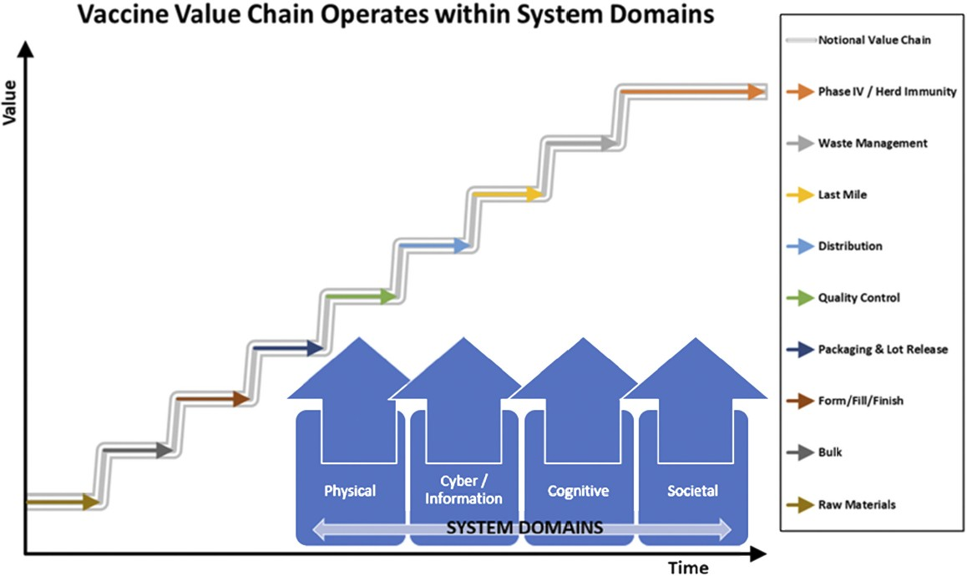**Figura 2 –** Agregação de valor nas cadeias de suprimento de vacinas, através do tempo

Fonte: Golan et al. (2021).

Uma vez que o objetivo final dos esforços de produção de vacinas é a imunização em massa (ou “imunidade de rebanho”, como indicado na Figura 2), também entende-se como relevante observar a forma como as doses são distribuídas. No caso das vacinas para COVID-19, existem fatores relevantes que as diferenciam de outros imunizantes, como o seu armazenamento e a temperatura ideal para transporte. Sobre esse assunto, autores como Georgiadis e Georgiadis (2021) buscaram modelar formas eficientes de distribuição dos imunizantes, visando evitar o desperdício de doses. A distribuição delas deve ser considerada de maneira global, sendo percebida a potencial desigualdade entre as nações nesse sentido. Conforme Mullard (2020), os países mais ricos do mundo fizeram grandes encomendas com as fabricantes. É o caso do Canadá, que encomendou aproximadamente nove doses por habitante.

Considerando o que foi apresentado acerca da produção e distribuição de vacinas para COVID-19, observa-se essa questão para um caso específico. Diversos laboratórios localizados nos países membros do Clube de Produtores de Vacinas de COVID-19 se ocuparam da tarefa de buscar um imunizante eficaz e seguro. Dentre as empresas que tiveram sucesso na empreitada[3], ressalta-se a parceria entre o laboratório norte-americano Pfizer e o alemão BioNTech (a partir de agora, vacina Pfizer/BioNTech). Vale rememorar, conforme enfatizam Dai e Song (2021), que apenas o desenvolvimento da vacina não é suficiente para mitigar a pandemia, e sim o esforço efetivo de vacinação. Dessa forma, entende-se como relevante observar o desenvolvimento da vacina Pfizer/BioNTech – como isso se realizou em termos territoriais –, e também a forma como se dá a sua distribuição pelo mundo. Buscar-se-á apresentar como se dividiu espacialmente a produção/concepção da vacina, bem como os fornecedores de insumos, os laboratórios produtores e a sua distribuição. Na sequência, os resultados serão discutidos.

**4.1 FASES PARA A CRIAÇÃO DO IMUNIZANTE: ONDE FORAM REALIZADOS OS TESTES?**

Sendo concebidas e produzidas a uma velocidade sem precedentes (BOWN; BOLLYKY, 2021), as vacinas de COVID-19 enfrentaram todas as etapas necessárias para o seu desenvolvimento. São elas a fase pré-clinica (avalia a dose e a toxicidade, em geral, em animais), fase I (avalia a segurança), fase II (avalia segurança, dose, frequência e imunogenicidade) e fase III (avalia a eficácia). Além disso, uma fase IV é realizada após o uso em massa do imunizante, avaliando seus efeitos/eventos adversos (LIMA; ALMEIDA; KFOURI, 2021). As informações acerca das fases de desenvolvimento da vacina Pfizer/BioNTech foram obtidas através de Khehra et al. (2021) e Mulligan et al. (2020), podendo ser sumariadas no que se segue:

* Fase pré-clínica: essa fase foi realizada em macacos e ratos, não existindo especificação dos laboratórios que a conduziram;
* Fase I/II: foram realizados estudos nos laboratórios em que se localizam as empresas – um estudo realizado com 60 indivíduos, entre 23 de abril de 2020 e 22 de maio de 2020, na Alemanha; e um estudo realizado com indivíduos com idades entre 18 e 85 anos, nos Estados Unidos;
* Fase III: os testes foram realizados com 43.548 indivíduos, entre julho de 2020 e novembro de 2020, nos Estados Unidos, Alemanha, Turquia, África do Sul, Brasil e Argentina;
* Fase III – adolescentes: foram testados 2.260 indivíduos, em fevereiro de 2021, nos Estados Unidos;
* Fase II/III – gestantes: essa fase foi realizada com 4.000 indivíduos, em fevereiro de 2021, nos Estados Unidos, Canadá, Reino Unido, Brasil, Chile, África do Sul, Moçambique e Espanha;
* Fase I/II/III – crianças: os testes foram feitos com 4.644 indivíduos, em março de 2021, nos Estados Unidos e Europa.

**4.2 PRODUÇÃO DA VACINA: LOCALIZAÇÃO DOS FORNECEDORES DE INGREDIENTES E DOS LABORATÓRIOS**

Em 20 de fevereiro de 2022, a Pfizer indicou que sua rede de fornecedores envolve 86 firmas, localizados em 19 países. Entretanto, não há o detalhamento de quem são ou em quais país estão localizadas as empresas (PFIZER, 2022a). As informações acerca dos fornecedores de ingredientes essenciais para a fabricação de um imunizante específico não são de fácil acesso, mas pode-se utilizar como aproximação os dados gerais de empresas fornecedoras desses insumos. Conforme apresentado na Lista de Insumos Críticos das Vacinas de COVID-19 formulada pela Organização Mundial do Comércio (World Trade Organization – WTO), a vacina Pfizer/BioNTech é composta por onze ingredientes (WTO, 2021). O Banco de Asiático de Desenvolvimento (Asian Develompent Bank – ADB), por sua vez, mapeou as empresas que fornecem os referidos ingredientes para todas as fabricantes de vacina (ADB, 2022).

O Quadro 1 busca apresentar quantas firmas fornecem cada insumo, de acordo com o país em que se localizam (na forma “País (número de empresas fornecedoras localizadas nele)”. Optou-se por manter o nome dos ingredientes no idioma apresentado pela WTO.

Quadro 1: Número de empresas por países que fornece os ingredientes da Vacina Pfizer/BioNTech

|  |  |
| --- | --- |
| **Produto** | **Países (número de empresas)** |
| Nucleoside-modified mRNA encoding the viral spike (S) glycoprotein of SARS-CoV-2 | EUA (20); Alemanha (2); China (2); Canadá (2); Suíça (2); Bélgica (1); Índia (1); Itália (1) |
| 2[(polyethylene glycol)-2000]-N, Nditetradecylacetamide | EUA (10); Espanha (1); Letônia (1); Reino Unido (1); não especificado (1) |
| 1,2-distearoyl-sn-glycero-3-phosphocholine | EUA (21); China (8); Reino Unido (3); Alemanha (1); Canadá (1); Espanha (1); Letônia (1) |
| (4-hydroxybutyl)azanediyl)bis(hexane-6,1-diyl)bis(2- hexyldecanoate) | EUA (10); China (1); Letônia (1) |
| Cholesterol | EUA (23); China (13); Índia (8); Reino Unido (5); Alema nha (4); Canadá (2); Espanha (1); Letônia (1); Sri Lanka (1); Taiwan (1) |
| Sodium chloride | Índia (51); EUA (24); China (12); Reino Unido (8); Alemanha (5); Singapura (3); Austrália (2); Espanha (2); França (2); Canadá (1); Grécia (1); Itália (1); Japão(1); Letônia(1); Polônia (1); Rep. Tcheca (1); Tailândia (1) |
| Monobasic potassium phosphate | EUA (54); Índia (35); China (14); Alemanha (6); Reino Unido (6); Espanha (3); Austrália (2); França (2); Singapura (2); Canadá(1); Irã (1); Itália (1); Letônia (1); País de Gales (1); Polônia (1) |
| Potassium chloride | Índia (62); EUA (60); China (13); Reino Unido (10); Alemanha (9); Espanha (3); Singapura (3); Polônia (3); Austrália (2); França (2); Armênia (1); Canadá (1); Filipinas (1); Irã (1); Itália (1); Japão (1); Letônia (1); Rep. Tcheca (1); Turquia (1) |
| Dibasic sodium phosphate dihydrate | EUA (49); Índia (36); China (13); Alemanha (8); Reino Unido (6); Inglaterra (4); Canadá (4); Egito (3); Itália (3); Singapura (3); Austrália (2); Espanha (2); Países Baixos (2); Armênia (1); Áustria (1); Brasil (1); Letônia (1); Rep. Tcheca (1); não especificado (3) |
| Chemically pure sucrose, in solid form | EUA (34); Índia (16); China (14); Alemanha (5); Reino Unido (5); Espanha (3); Canadá (2); França (1); Singapura (1); Suíça (1) |
| Water for injection | EUA (8); Alemanha (5); Canadá (3); Índia (3); Espanha (2); Austrália (1); Israel (1); Itália (1); Paquistão (1) |

Fonte: WTO (2021), ADB (2022).

Por sua vez, dados da Pfizer (2022a) indicam a localização dos laboratórios responsáveis pela produção do imunizante (dados referentes a 10 de fevereiro de 2022). A Tabela 1 apresenta o número de laboratórios da rede Pfizer/BioNTech por país, bem como os laboratórios parceiros.

Tabela 1:Número de laboratórios que produzem a vacina Pfizer/BioNTech, por país

|  |  |  |
| --- | --- | --- |
| **País** | **Laboratórios da rede Pfizer/BioNTech** | **Laboratórios Parceiros** |
| Estados Unidos | 5 | 2 |
| Alemanha | 3 | 6 |
| Bélgica | 2 | 0 |
| Croácia | 1 | 0 |
| Irlanda | 1 | 0 |
| Itália | 0 | 2 |
| Áustria | 0 | 1 |
| Eslovênia | 0 | 1 |
| França | 0 | 1 |
| Inglaterra | 0 | 1 |
| África do Sul | 0 | 1 |
| Brasil | 0 | 1 |
| **Total** | **12** | **16** |

Fonte: Pfizer (2022a).

**4.3 DISTRIBUIÇÃO: QUAIS PAÍSES ESTÃO UTILIZANDO O IMUNIZANTE?**

Conforme pode ser observado na Figura 3, a vacina Pfizer/BionTech é distribuída em 180 países (destacados em azul), incluindo todas as regiões do mundo. Segundo dados da Pfizer (2022b), até 03 de julho de 2022 foram distribuídas mais de 3,6 bilhões de doses do imunizante. Além disso, a empresa ressalta a promessa de envio de 2 bilhões de doses para países de renda baixa e média, sendo um bilhão em 2021 (já cumprida) e um bilhão em 2022. Os Estados Unidos detêm o maior número de doses (459,77 milhões), seguidos pelo Japão (268,92), Brasil (252,31 milhões) e Alemanha (195,24 milhões)[4]. De acordo com a base Our World in Data (2023), este é o imunizante mais utilizado no mundo.

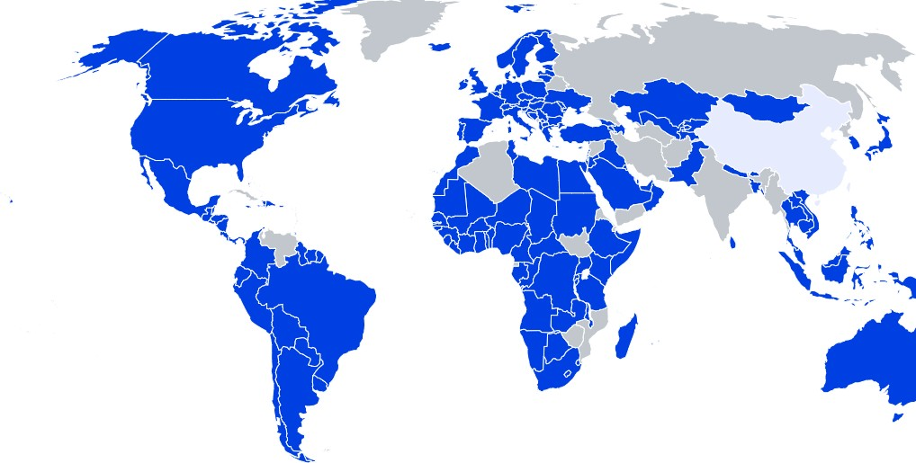**Figura 3 –** Países que receberam doses da Vacina Pfizer/BioNTech

Fonte: Pfizer (2022b).

**4.4 DISCUSSÃO: O QUE SE PODE DIZER ACERCA DA CADEIA CONSTITUÍDA EM TORNO DO IMUNIZANTE?**

A localização geográfica da rede de produção e distribuição da vacina Pfizer/BioNTech foi anteriormente apresentada, e algumas questões podem ser levantadas a partir dela. Conforme já ressaltado anteriormente, é perceptível a existência de concentração geográfica no que se refere à produção dos imunizantes e dos insumos necessários para a sua produção. Além disso, as etapas iniciais de desenvolvimento da vacina – em especial, sua concepção – foram restritas aos Estados Unidos e Alemanha.

A realização de testes de fase III não representaram, necessariamente, a transferência de conhecimentos que estão agregados no imunizante. Isso fica evidente ao se observar os casos da Turquia e Argentina, que foram palcos de testagem, mas não se envolvem com a produção atual. Além disso, o único país que possui laboratório parceiro, mas não faz parte do referido “Clube de Produtores de Vacinas de COVID-19”, é a África do Sul.

No que se refere à divisão espacial dos fornecedores de insumos, também se percebe um grande número de empresas localizadas nos Estado Unidos. Entretanto, é notada ainda a predominância da Índia e da China. Uma vez mais, poucas empresas que estão situadas “fora” do Clube participam da provisão desses ingredientes. Ainda nesse sentido, vale ressaltar que visando reduzir a dependência de outras empresas e com o ideal de “construir para escalar”, a Pfizer adotou uma estratégia de diversificação de sua a produção, passando a realizar esforços para manufaturar ingredientes necessários à fabricação da vacina, como foi o caso de um lipídio específico (PFIZER, 2022c).

Nota-se que a estruturação da cadeia em torno da vacina se dá a partir das duas empresas que lhe nomeiam, portanto, pode ser considerada uma cadeia comandada pelos produtores. Hierarquicamente, pode-se dizer que a Pfizer e a BioNTech se encontram na posição superior. Para os laboratórios parceiros, afirma-se existir um processo de transferência de conhecimento, que incluem “desenvolvimento no local, instalação de equipamentos, engenharia e testes de qualificação de processo e aprovações regulatórias” (PFIZER, 2022a, p. 2, tradução nossa). Já sobre as empresas fornecedoras de insumos é evidente uma distribuição geográfica limitada, por vezes concentrada em países de renda alta.

Em termos de distribuição, é possível perceber que o imunizante foi distribuído para todas as regiões (PFIZER, 2022c). Contribuiu para esse fator a criação do consórcio Covax Facility, que visava acelerar o processo de produção dos imunizantes e garantir o seu acesso por todos os países (ANVISA, 2021). Chama atenção, ainda, a não existência de dados sobre envios de vacinas para Moçambique, país que foi palco de estudos de fase II e III em gestantes.

1. **CONSIDERAÇÕES FINAIS**

A irrupção de um problema sanitário com proporção da pandemia de COVID-19 é capaz de modificar profundamente as dinâmicas de produção e comercialização, exigindo que se jogue luz sobre os temas da fragmentação da produção e das cadeias globais de valor. Dessa forma, esse artigo buscou investigar as relações entre o problema sanitário e as cadeias, focalizando na constituição da cadeia de produção em torno da vacina da Pfizer/BioNTech.

Os marcos teóricos que tratam das cadeias de valor remetem o olhar para questões como a hierarquia da produção – como se dá a dinâmica de poder dentro delas, e por consequência, como se dá a agregação de valor entre as nações e a apropriação dos ganhos –, a forma de organização/governança dessas cadeias – em especial, notando a relação entre as firmas da cadeia –, e a possibilidade de mudanças dessas firmas dentro das cadeias e para outras cadeias – visando galgar posições mais favoráveis, um movimento de *upgrading*.

A pandemia movimentou a forma como estavam estruturadas as cadeias de valor. Considerada como um evento disruptivo, ela forçou a adoção de medidas restritivas, que geraram impactos na movimentação de pessoas, de mercadorias, e da produção. Como anteriormente salientado, as economias foram afetadas tanto pelo lado da oferta – devido à retração das atividades –, quanto pelo lado da demanda – existindo aquecimento em setores considerado essenciais para o combate à pandemia, e desaquecimento em muitos outros.

Assim, a literatura sobre cadeias globais de valor levanta a possibilidade de que o problema sanitário resulte em uma maior regionalização das cadeias. Isso pode ser consequência da busca por mitigar vulnerabilidades dentro das cadeias, em especial a redução da dependência de insumos provenientes de determinados países. Dessa forma, nota-se que soluções bilaterais e regionais podem ser preferidas, em detrimento a acordos multilaterais, com as firmas reestruturando a sua forma de produzir. Essa hipótese só poderá ser confirmada com o tempo.

Nesse contexto, uma cadeia de produção bastante afetada foi a de medicamentos e insumos. Também se organizou a produção para os imunizantes. É ressaltado que a capacidade manufatureira desse tipo de produto é concentrada, e a alta demanda existente exige uma ampla gama de fornecedores de insumos. Chamou-se a atenção para a existência de um Clube de Produtores de Vacinas de COVID-19, composto por um número limitado de países que produzem as vacinas e os insumos.

Um grande número de laboratórios se envolveu com a busca por imunizantes eficazes e seguros, e o presente artigo se debruçou sobre o caso da vacina da Pfizer/BioNTech. Fica evidente que essa cadeia é comandada pelas duas firmas que nomeiam o imunizante, estando essas empresas em posição hierarquicamente superior. A tecnologia envolvida nas vacinas fica concentrada nos laboratórios que a produzem, sendo a sua maioria localizada em países de renda alta. Por sua vez, os fornecedores de insumos também estão, na sua maioria, localizados nos países que fazem parte do Clube. Vale observar, além disso, se a empresa Pfizer seguirá com a estratégia de produzir os próprios insumos, e a forma que isso impactará a cadeia de valor. Por fim, nota-se que o imunizante foi adotado em todas as regiões do planeta, o que não significa que a distribuição foi feita de modo igualitário.

# REFERÊNCIAS

ADB. **COVID-19 Product Company Database**. 2022. Disponível em: [<https://www.adb.org/multimedia/scf/#/>](https://www.adb.org/multimedia/scf/%23/). Acesso em 22 ago. 2022.

AHMED, S.; KHAN, S.; IMRAN, I.; MUGHAIRBI, F. A.; SHEIKH, F. S.; HUSSAIN, J.; KHAN, A.; AL-HARRASI, A. Vaccine development against covid-19: study from pre-clinical phases to clinical trials and global use. **Vaccines**, MDPI, v. 9, n. 8, p. 836, 2021.

ANTRÀS, P. De-globalisation? Global value chains in the post-COVID-19 age. National Bureau of Economic Research, Massachusetts, 2020.

ANVISA. **Covax Facility**. 2021. Disponível em: [<https://www.gov.br/anvisa/pt-br/assuntos/paf/](https://www.gov.br/anvisa/pt-br/assuntos/paf/coronavirus/vacinas/covax-facility) [coronavirus/vacinas/covax-facility>](https://www.gov.br/anvisa/pt-br/assuntos/paf/coronavirus/vacinas/covax-facility). Acesso em 23 ago. 2022.

BAIR, J. Global capitalism and commodity chains: looking back, going forward. **Competition & Change**, SAGE Publications Sage UK: London, England, v. 9, n. 2, p. 153–180, 2005.

BIONTECH. **Nossos parceiros de cooperação para o desenvolvimento rápido de vacinas contra a COVID-19 em todo o mundo: Pfizer e Fosun**. 2022. Disponível em:

[<https://www.biontech.com/de/de/home/covid-19/covid-19-portal.html>](https://www.biontech.com/de/de/home/covid-19/covid-19-portal.html). Acesso em 02 set. 2022.

BOWN, C. P.; BOLLYKY, T. J. How COVID-19 vaccine supply chains emerged in the midst of a pandemic. **Peterson Institute for International Economics Working Paper**, n. 21-12, 2021.

CARNEIRO, F. L. Fragmentação internacional da produção e cadeias globais de valor. In: OLIVEIRA, I. T. M.; CARNEIRO, F. L.; FILHO, E. B. d. S. (Ed.). **Cadeias Globais de Valor, Políticas Públicas e Desenvolvimento**. Brasília: IPEA, 2017. p. 87–120.

DAI, T.; SONG, J.-S. Transforming COVID-19 vaccines into vaccination. **Health care management science**, Springer, v. 24, n. 3, p. 455–459, 2021.

DI STEFANO, E. COVID-19 and global value chains: the ongoing debate. **Bank of Italy Occasional Paper**, n. 618, 2021.

ENDERWICK, P.; BUCKLEY, P. J. Rising regionalization: will the post-COVID-19 world see a retreat from globalization? **Transnational Corporations Journal**, v. 27, n. 2, 2020.

EVENETT, S. J.; HOEKMAN, B.; ROCHA, N.; RUTA, M. The COVID-19 vaccine production club. World Bank, Washington, DC, 2021.

GEORGIADIS, G. P.; GEORGIADIS, M. C. Optimal planning of the COVID-19 vaccine supply chain. **Vaccine**, Elsevier, v. 39, n. 37, p. 5302–5312, 2021.

GEREFFI, G. What does the COVID-19 pandemic teach us about global value chains? The case of medical supplies. **Journal of International Business Policy**, Springer, v. 3, n. 3, p. 287–301, 2020.

GEREFFI, G.; FERNANDEZ-STARK, K. Global value chain analysis: a primer. In: GEREFFI, G. (Ed.). **Global value chains and development: Redefining the contours of 21st century capitalism**. Cambridge: Cambridge University Press, 2018. p. 305–342.

GEREFFI, G.; HUMPHREY, J.; KAPLINSKY, R.; STURGEON, T. Introduction: Globalisation, value chains and development. **IDS bulletin**, v. 32, n. 3, p. 1–8, 2001.

GEREFFI, G.; KORZENIEWICZ, M.; KORZENIEWICZ, R. Introduction: global commodity chains. In: GEREFFI, G.; KORZENIEWICZ, M. (Ed.). **Commodity Chains and Global Capitalism**. Westport: Praeger, 1994. p. 1–14.

GEREFFI, G.; LIM, H.-C.; LEE, J. Trade policies, firm strategies, and adaptive reconfigurations of global value chains. **Journal of International Business Policy**, Springer, v. 4, n. 4, p. 506–522, 2021.

GOLAN, M. S.; TRUMP, B. D.; CEGAN, J. C.; LINKOV, I. Supply chain resilience for vaccines: review of modeling approaches in the context of the COVID-19 pandemic. **Industrial Management & Data Systems**, Emerald Publishing Limited, 2021.

JAVORCIK, B. Global supply chains will not be the same in the post-COVID-19 world. **COVID-19 and trade policy: Why turning inward won’t work**, CEPR Press London, v. 111, 2020.

KAVANAGH, M. M.; SINGH, R.; PILLINGER, M. Playing politics the world health organization’s response to COVID-19. In: GREER, S. L.; KING, E. J.; FONSECA, E. M. d.; PERALTA-SANTOS, A. (Ed.). **Coronavirus Politics: The Comparative Politics and Policy of COVID-19**. Michigan: University of Michigan Press, 2021. p. 34–50.

KHEHRA, N.; PADDA, I.; JAFERI, U.; ATWAL, H.; NARAIN, S.; PARMAR, M. S. Tozinameran (bnt162b2) vaccine: the journey from preclinical research to clinical trials and authorization. **AAPS PharmSciTech**, Springer, v. 22, n. 5, p. 1–9, 2021.

LIMA, E. J. d. F.; ALMEIDA, A. M.; KFOURI, R. d. Á. Vacinas para COVID-19: o estado da arte. **Revista Brasileira de Saúde Materno Infantil**, SciELO Brasil, v. 21, p. 13–19, 2021.

MIROUDOT, S. Reshaping the policy debate on the implications of COVID-19 for global supply chains. **Journal of International Business Policy**, Springer, v. 3, n. 4, p. 430–442, 2020.

MULLARD, A. How COVID vaccines are being divvied up around the world. **Nature**, v. 30, n. 10.1038, 2020.

MULLIGAN, M. J.; LYKE, K. E.; KITCHIN, N.; ABSALON, J.; GURTMAN, A.; LOCKHART, S.; NEUZIL, K.; RAABE, V.; BAILEY, R.; SWANSON, K. A. et al. Phase I/II study of COVID-19 RNA vaccine bnt162b1 in adults. **Nature**, Nature Publishing Group, v. 586, n. 7830, p. 589–593, 2020.

OECD. **COVID-19 and Global Value Chains: Policy Options to Build More Resilient Production Networks**. 2020.

OUR WORLD IN DATA. **Coronavirus Pandemic (COVID-19)**. 2023. Disponível em:

[<https://ourworldindata.org/coronavirus#explore-the-global-situation>](https://ourworldindata.org/coronavirus#explore-the-global-situation). Acesso em 13 jan. 2023.

PFIZER. **Supporting Manufacturing, Trade and Equitable Global Access to COVID-19 Vaccines**. 2022a. Disponível em: [<https://cdn.pfizer.com/pfizercom/PfizerFactsheet_V6_(10_](https://cdn.pfizer.com/pfizercom/PfizerFactsheet_V6_(10_Feb).pdf) [Feb).pdf>](https://cdn.pfizer.com/pfizercom/PfizerFactsheet_V6_(10_Feb).pdf). Acesso em 18 ago. 2022.

. **Working To Reach Everyone, Everywhere**. 2022b. Disponível em: [<https://www.pfizer.com/science/coronavirus/vaccine/working-to-reach-everyone-everywhere>](https://www.pfizer.com/science/coronavirus/vaccine/working-to-reach-everyone-everywhere). Acesso em 23 ago. 2022.

. **Shot of a Lifetime: How Pfizer Developed its Own Raw Materials to Ensure a Steady Supply for the COVID-19 Vaccine**. 2022c. Disponível em: [<https://www.pfizer.com/news/articles/shot_of_a_lifetime_how_pfizer_developed_its_own_raw_materials_to_ensure_a_steady_supply_for_the_covid_19_vaccine>](https://www.pfizer.com/news/articles/shot_of_a_lifetime_how_pfizer_developed_its_own_raw_materials_to_ensure_a_steady_supply_for_the_covid_19_vaccine). Acesso em 23 ago. 2022.

PINTO, E. C.; FIANI, R.; CORRÊA, L. M. Dimensões da abordagem da cadeia global de valor: upgrading, governança, políticas governamentais e propriedade intelectual. In: OLIVEIRA, I. T. M.; CARNEIRO, F. L.; FILHO, E. B. d. S. (Ed.). **Cadeias Globais de Valor, Políticas Públicas e Desenvolvimento**. Brasília: IPEA, 2017. p. 49–86.

VEIGA, P. d. M.; RIOS, S. P. Cadeias globais de valor e implicações para a formulação de políticas. In: OLIVEIRA, I. T. M.; CARNEIRO, F. L.; FILHO, E. B. d. S. (Ed.). **Cadeias Globais de Valor, Políticas Públicas e Desenvolvimento**. Brasília: IPEA, 2017. p. 17–48.

WTO. **WTO issues joint indicative list of critical inputs for COVID-19 vaccines**. 2021. Disponível em: [<https://www.wto.org/english/news_e/news21_e/covid_13jul21_e.htm>](https://www.wto.org/english/news_e/news21_e/covid_13jul21_e.htm). Acesso em 22 ago. 2022.

ZHAN, J. X. GVC transformation and a new investment landscape in the 2020s: Driving forces, directions, and a forward-looking research and policy agenda. **Journal of International Business Policy**, Springer, v. 4, n. 2, p. 206–220, 2021.

1. Dados coletados em 13 de janeiro de 2023.
2. Argentina, Austrália, Brasil, Canadá, China, Coreia, Estados Unidos, Índia, Japão, Reino Unido, Rússia, Suíça, Reino Unido.
3. Conforme Ahmed et al. (2021, p. 6, tradução nossa), “Os resultados do estudo de fase III recentemente concluído mostram que, na prevenção da infecção sintomática por SARS-CoV2, a vacina provou ser altamente eficaz [...]. A análise dos dados mostra uma eficácia de 95% da vacina na prevenção de infecções sintomáticas por COVID-19. [...] A vacina foi segura, com a maioria dos efeitos indesejados ou reações relatadas sendo leves a moderados”.
4. A China aparece no mapa em azul claro, indicando que doses nesse país são fornecidas através da parceria da BioNTech com a empresa chinesa Fosun Pharma. De acordo com a BioNTech (2022), estudos clínicos foram realizados no país através da parceria, utilizando a mesma tecnologia da vacina Pfizer/BioNTech.